Sơ đồ lớp chi tiết

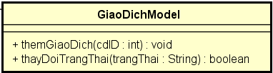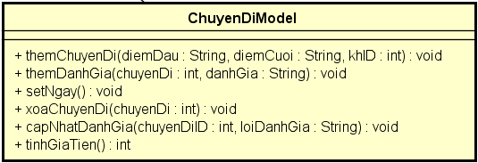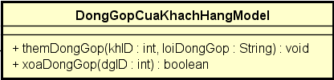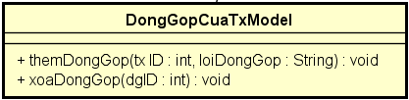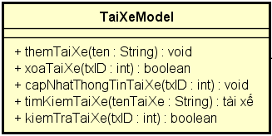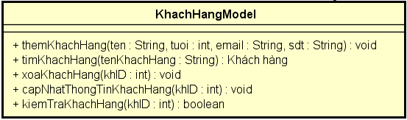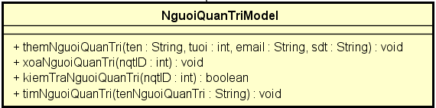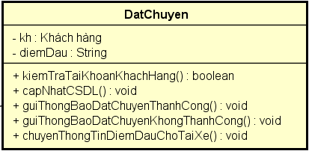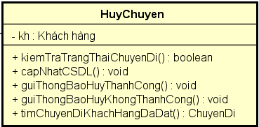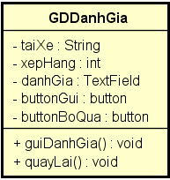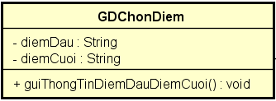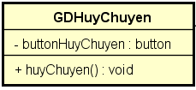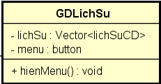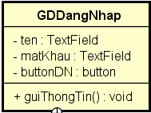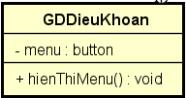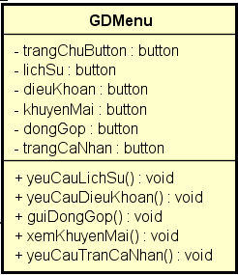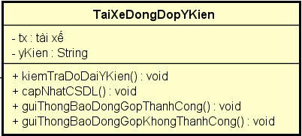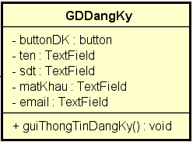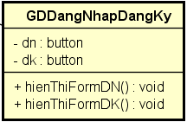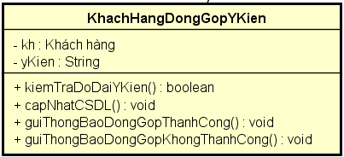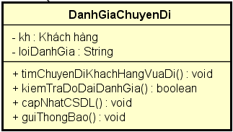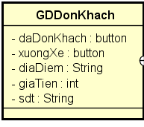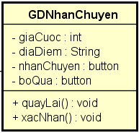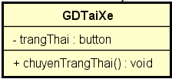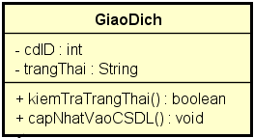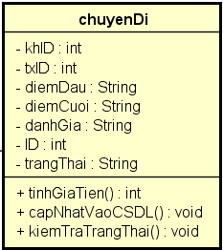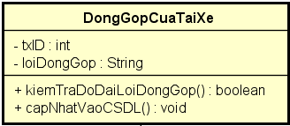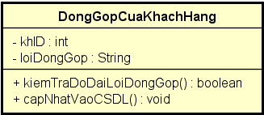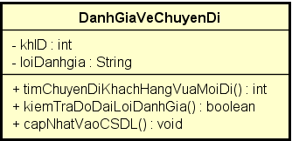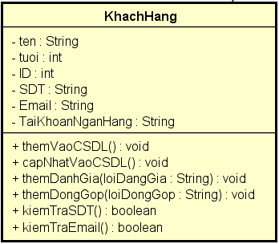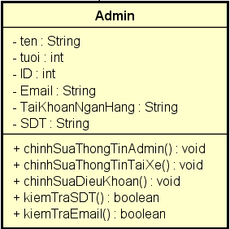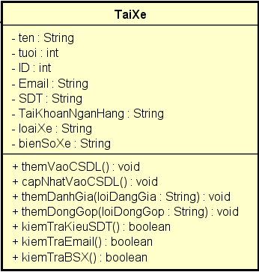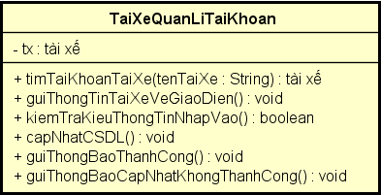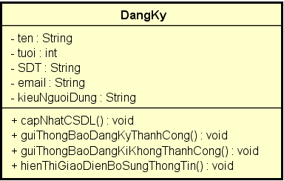

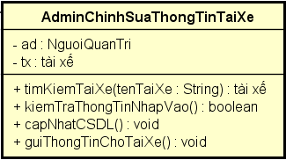

**Phân tầng các lớp:**

*Tầng 1: Tầng trình bày:*

Tầng này gồm các lớp chứa giao diện người dùng:

-“ GDTaiXe” gồm các lớp: “GDTaiXe”, “GDDonKhach”, “GDNhanChuyen”

- “GDKhachHang” gồm các lớp: “GDDanhGia”, “GDChonDiem”, “GDLichSu”, “GDDieuKhoan”, “GDHuyChuyen”

- “DangNhapVaDangKy” gồm các lớp: “GDDangNhap”, “GDMenu”, “GDDangKy”, “GDDangNhapDangKy”

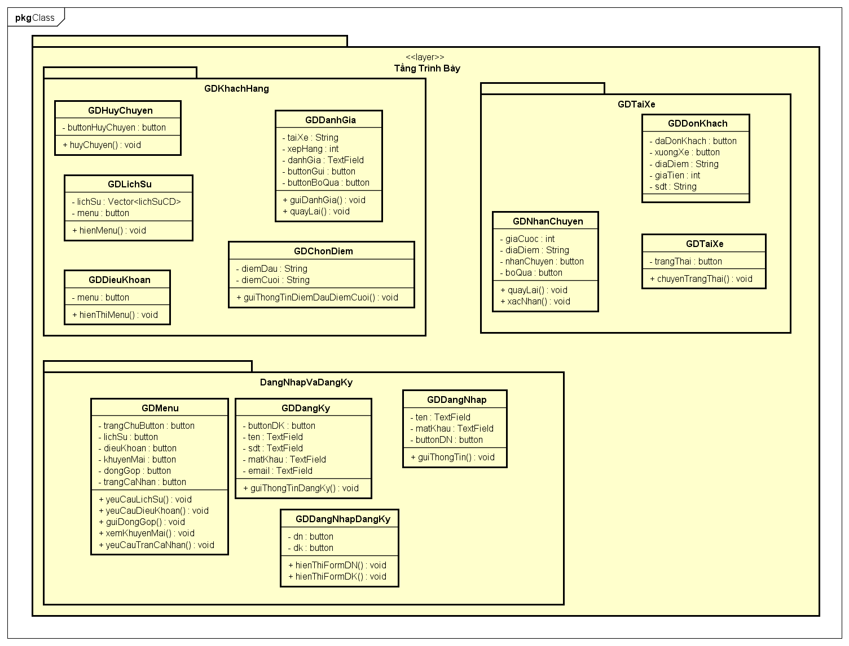

*Tầng 2: Tầng ứng dụng:*

Tầng này gồm các lớp là các “document” tương ứng với các giao diện người dùng trong tầng thứ nhất:

- “DatVaHuyChuyen” gồm các lớp: “DatChuyen”, “HuyChuyen”

- “DongGopVaDanhGia” gồm các lớp: “TaiXeDongGopYKien”, “KhachHangDongGopYKien”, “DanhGiaChuyenDi”

- “TaiKhoan” gồm các lớp: “DangNhap”, “KhachHangQuanLiTaiKhoan”, “TaiXeQuanLiTaiKhoan”, “DangKy”, “AdminChinhSuaThongTinTaiXe”

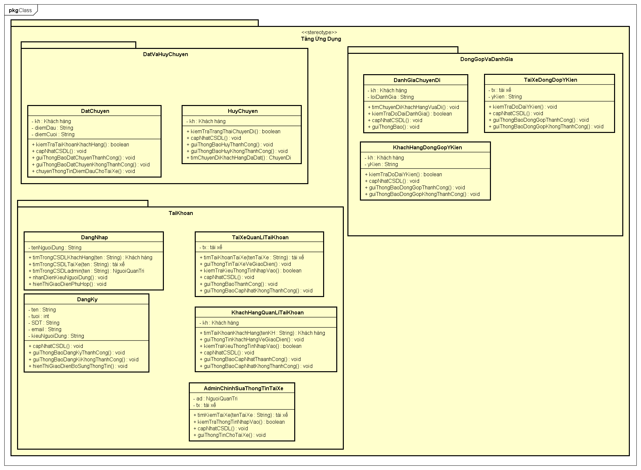

*Tầng 3: Tầng nghiệp vụ:*

Tầng này gồm các lớp thực thể chứa những qui tắc (luật) của các thực thể tương ứng trong thực tế:

- “TaiKhoanEntity” gồm các lớp: “KhachHang”, “Admin”, “TaiXe”

- “DongGopEntity” gồm các lớp: “DongGopCuaTaiXe”, “DongGopCuaKhachHang”, “DanhGiaVeChuyenDi”

- “DichVuEntity” gồm các lớp: “GiaoDich”, “ChuyenDi”

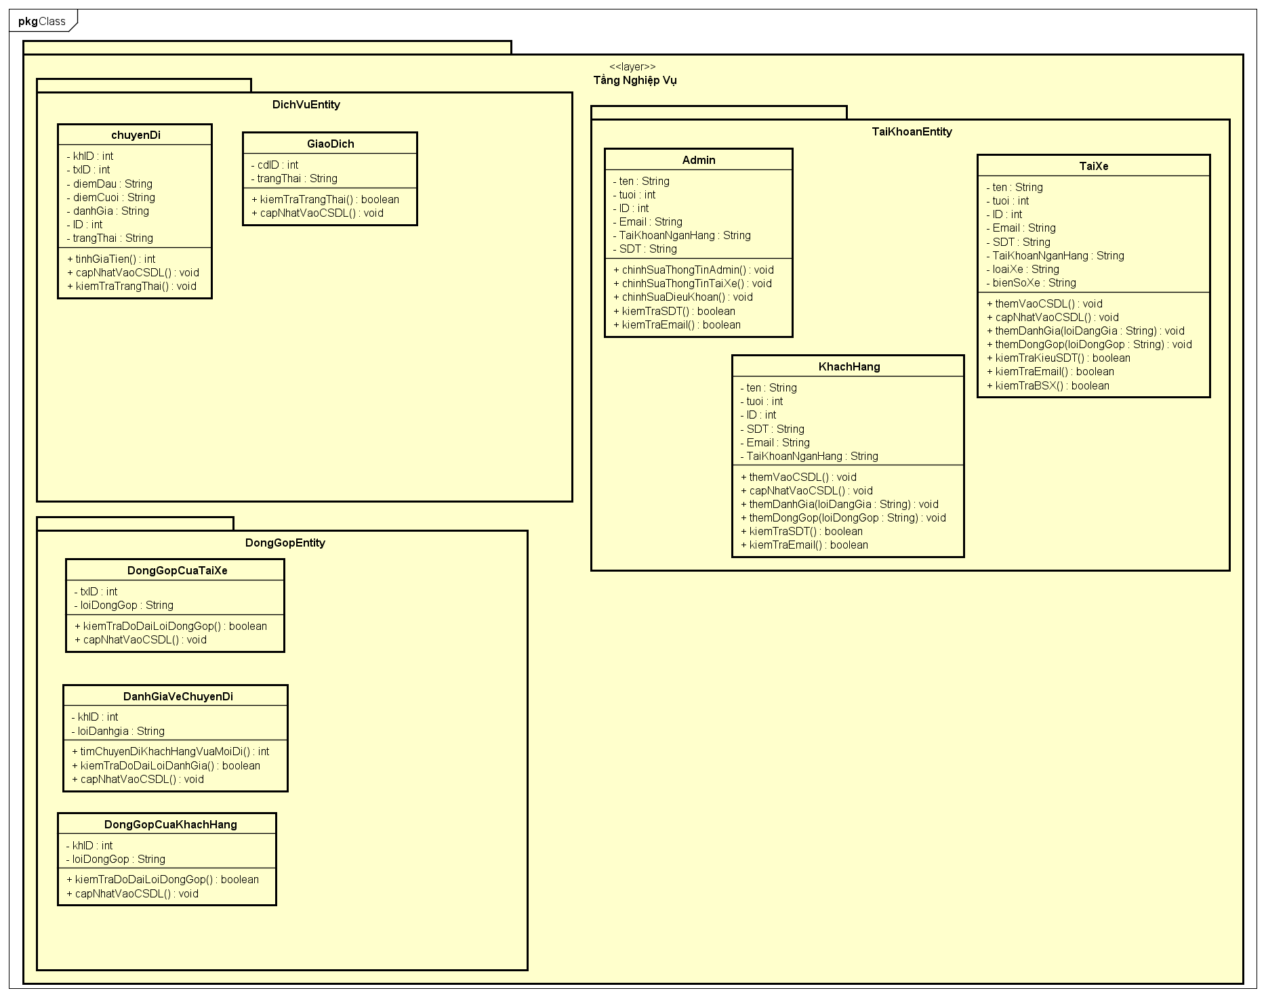

*Tầng 4: Tầng truy vấn dữ liệu gồm các gói:*

Tầng thất nhất có vai trò thực hiện các truy vấn và cập nhật dữ liệu:

- “QuanLyTaiKhoan” gồm các lớp: “TaiXeModel”, “KhachHangModel”, “NguoiQuanTriModel”

- “QuanLyChung” gồm các lớp: “DongGopCuaTXModel”, “DongGopCuaKhachHangModel”, “GiaoDichModel”, “ChuyenDiModel”

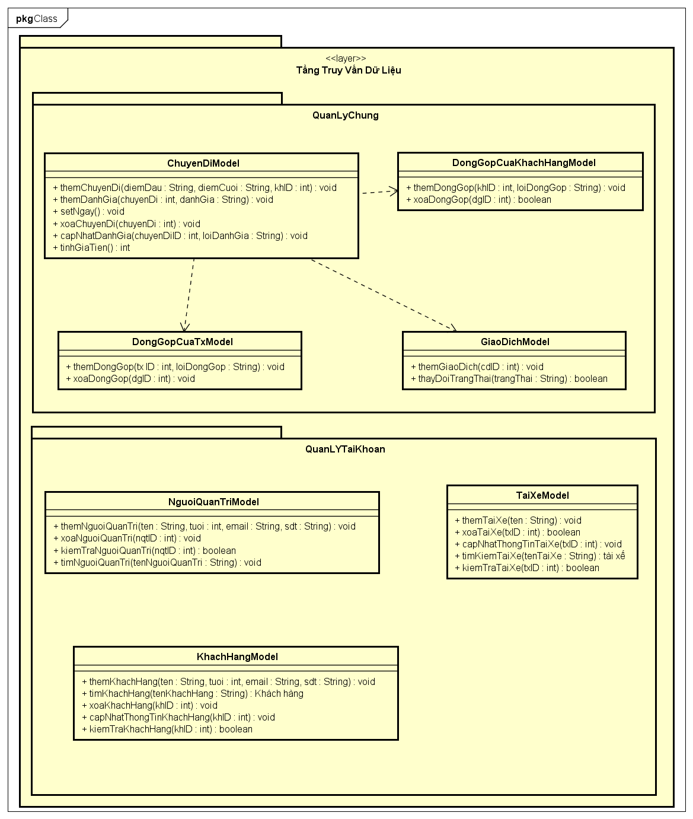

Luồng thực hiện của các chức năng thông qua các luồng: dữ liệu được người dùng nhập vào từ tầng 1 sẽ được truyền vào các biến của document tương ứng ở tầng 2, tầng 2 sẽ tạo ra các đối tượng tương ứng tại tầng 3, tầng 3 kiểm tra các quy tắc của các đối tượng được tạo ra, nếu thỏa mãn thì sẽ gọi các hàm ở tầng 4 để thao tác CSDL.

Lấy ví dụ về chức năng đặt chuyến:

Sau khi hoàn tất form GDChonDiem ở tầng 1, truyền thông tin về điểm đầu ,điểm cuối và khách hàng hiện tại đang đăng nhập vào các biến tương ứng trong lớp DatChuyen ở tầng 2, tầng 2 sẽ tạo ra các đối tượng ChuyenDi và KhachHang ở tầng 3, sau đó thực hiện kiểm tra các quy tắc (trong trường hợp này là tính giá tiền của chuyến đi và kiểm tra tài khoản khách hàng xem có đủ tiền không), nếu các quy tắc đều được thỏa mãn thì gọi các hàm ở tầng 4 để thực hiện thêm chuyến đi này vào CSDL và thực hiện giao dịch với các tài khoản.

2/Thiết Kế Cơ Sở Dữ Liệu:

* Mô Hình dữ liệu sử dụng:Mô Hình Quan Hệ
* Ánh xạ từ lớp sang bảng:

+ class KhachHang:

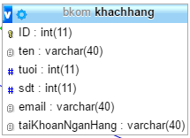

+ class TaiXe:

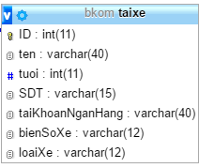

+ class Admin:

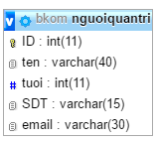

+ class DongGopCuaTaiXe:

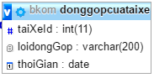

+ class DongGopCuaKhachHang:

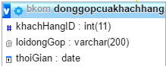

+ class GiaoDich:

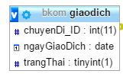

+class ChuyenDi:

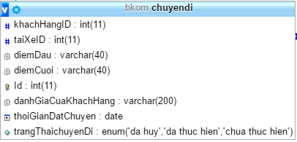

Biểu dồ dữ liệu tổng quát:

